 | 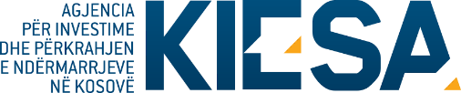
Republika e Kosovës
Republika Kosova-Republic of Kosovo
Qeveria–Vlada-Government
Ministria e Industrisë, Ndërmarrësisë dhe Tregtisë
Ministarstvo Industrije, Preduzetništva i Trgovine - Ministry of Industry, Entrepreneurship and Trade
Agjencia për Investime dhe Përkrahjen e Ndërmarrjeve në Kosovë (KIESA)
Kosovo Investment and Enterprise Support Agency (KIESA)
Agencija za Investicije i Podršku Preduzeča na Kosovu (KIESA)

DEKLARATË NËN BETIM

Unë, i poshtë nënshkruari, përfaqësues i subjektit aplikues në shprehjen publike për aplikim për pjesëmarrje në Forumin Ekonomik dhe B2B takime në Hungari i cili pritet të mbahet me 01-02 shkurt 2023, vërtetoj se i përmbush kërkesat e përshtatshmërisë për pjesëmarrje në këtë forum.

Identifikimi i Subjektit
Emri i subjektit:
Adresa e plotë:
Përfaqësuar nga:
Emri dhe mbiemri
Pozita
Nënshkrimi
Data

